# 预习报告

今天预习了软件测试，不管是白盒测试还是黑盒测试，考虑完全都不是一件很容易的事情。学习到的主要内容如下：

1、软件测试是一种用来促进鉴定软件的正确性、完整性、安全性和质量的过程。当不测试的代价比测试更大时，我们进行软件测试。

2、单元测试：针对程序模块来进行正确性检验的测试工作，软件开发者自己编写。（C++中可用断言测试）

3、白盒测试：一种考虑系统或组件内部机制的测试方法，常被程序开发者用于对代码进行自测。（除单元测试外，还包括代码审查、集成测试等常用的测试方法）

4、代码审查：一般是同事或同行评审。形式包括结对编程、非正式的代码阅读和正式的代码审查。

5、集成测试：若干独立软件模块组装起来进行测试，在单元测试之后，测试的是多个模块之间的接口。

6、代码覆盖：

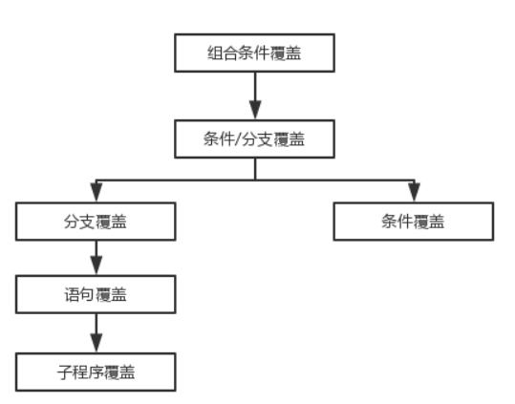

7、黑盒测试：无需观察程序内部，只通过给定的输入和输出对程序进行测试。由测试人员执行。

